Dans le cadre de la réalisation de l'application pour la société MADERA, commanditée par la direction générale du groupe, nous pouvons identifier ces derniers ainsi que l'équipe projet chargée de la réalisation de l'outil comme parties prenantes au premier plan.

Au second plan, les services impactés sont des parties prenantes *à faible pouvoir et fort intérêt*

Les fonctions de support constituent également des parties prenantes internes au même titre que les experts qui proposent leur aide de manière ponctuelle.

De plus, dans une mesure plus globale les clients et les fournisseurs sont identifiés comme parties prenantes externes car ils seront impactés indirectement par la volonté d'optimisation du processus.

Identification des Parties Prenantes

## Interne Commanditaire

* Direction générale

## Equipe projet

* Chef de Projet
* 4 Responsables en Ingénierie Logicielle

## Services impactés, utilisateurs

### Direction de production

* + - * Service logistique
      * Service stocks
    - Service productions
    - Service installation
    - Service R&D
    - Service achats
    - Service bureau d’études
    - Service après-vente

## Services Support

* + - Responsable de formation CESI

### Direction RH, administrative et financière

* Service juridique
* Service comptabilité
* Service ressources humaines
* Service informatique
* Service qualité

## Experts

* + - Responsable R&D
    - Responsable des achats
    - Responsable qualité
    - Responsable informatique
    - Responsable du bureau d'étude
    - Responsable commercial
    - Intervenants CESI

# Externe

## Clients

## Fournisseurs

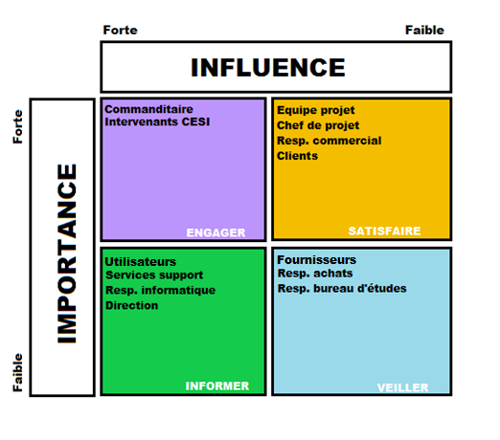

Figure - Matrice influence / importance